**ESCUELA POLITÉCNICA NACIONAL**

ESCUELA DE FORMACIÓN DE TECNÓLOGOS

**INTEGRACIÓN DE CONOCIMIENTOS ASI**

|  |  |
| --- | --- |
|  | |
| ASIGNATURA: | Programación Avanzada |
| PROFESOR: | Ing. Juan Pablo Zaldumbide |
| PERÍODO ACADÉMICO: | Sep. 2016 - Mar. 2017 |
|  | |

**TRABAJO GRUPAL**

|  |  |
| --- | --- |
|  | |
| TÍTULO:  **APLICACIÓN WEB** | |
| **INTEGRANTES** | |
| Peñafiel Lourdes  Rodriguez Josselyn  Sánchez Fredy | |
|  | |
|  | |
|  | |
|  | |
|  | |
| FECHA DE REALIZACIÓN: | 09/11/2016 |
| FECHA DE ENTREGA: | 12/11/2016 |
|  | |

# TEMAS

Implementación de una aplicación web que conecte con una base de datos y realizar las principales operaciones de Insertar, Modificar, Eliminar, Listar los registros guardados en una base de datos.

# OBJETIVOS

* Implementar/instalar un servidor web (XAMPP)
* Desarrollar una aplicación web en Symfony 3 conectara a una base de datos MySql.
* Realizar pruebas de fncionamiento.

# DESARROLLO

Introducción:

El desarrollo en implementación de un servidor Web en nuestro caso usamos Xampp- Apache que nos brinda, además base de datos MySql para completar nuestra aplicación que permitirá administrar las historias médicas de cada uno de los estudiantes en la universidad por facultad, un estudiante se registra con una o varias enfermedades que a su vez se almacenara información de la medicación que debe suministrarle para contrarrestar dicha enfermedad.

Desarrollar una aplicación web que permita:

***Historias Médicas.***

**- Ingresar datos en una base de datos.**

**Ingreso de Facultades**

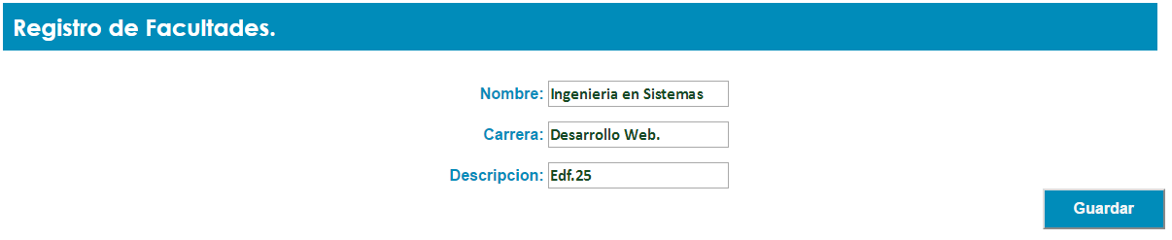

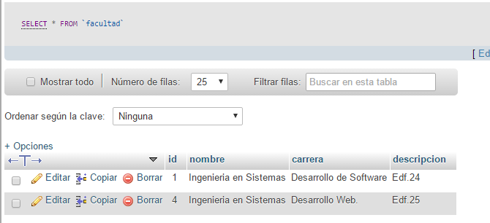

**Ingreso de Estudiantes**

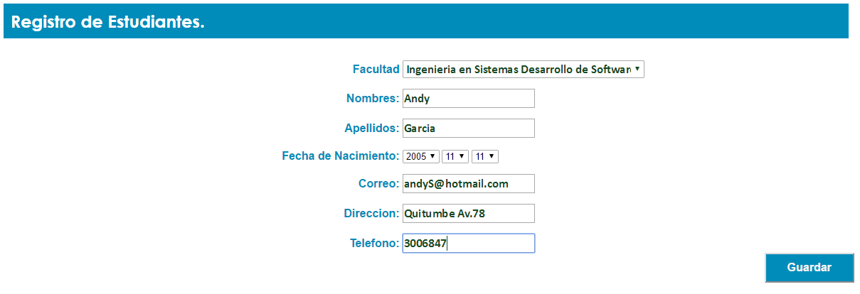

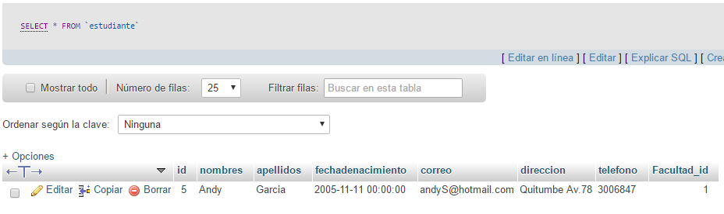

**- Leer datos de la misma base.**

Los datos de las facultades ingresadas y almacenadas en la base de datos deben cargarse en un SELECT para el registro de estudiantes.

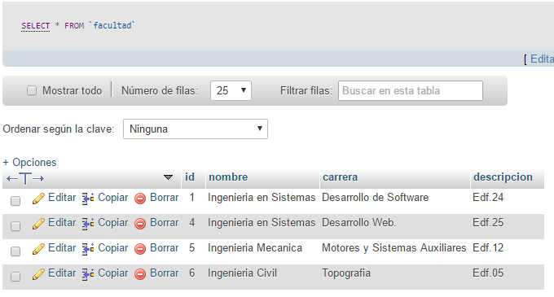

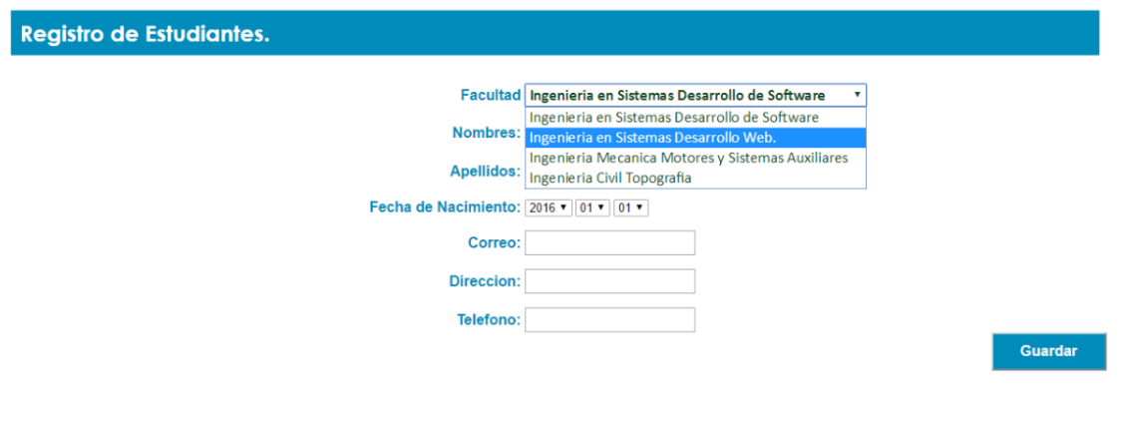

Los estudiantes ingresados y almacenados en la base de datos deben cargarse en CHECK BOX para registrar su enfermedad.

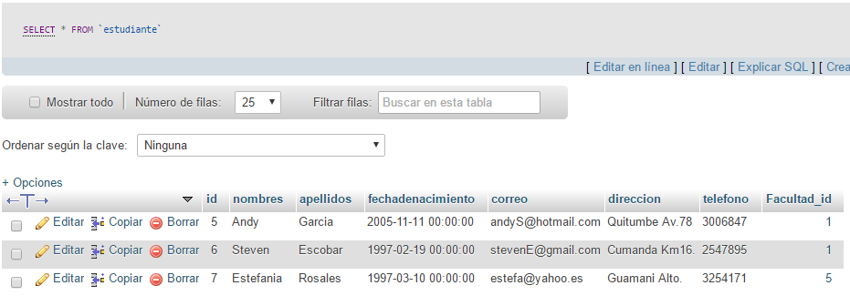

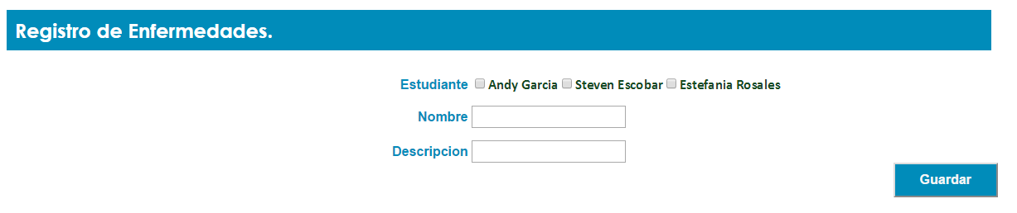

Las Enfermedades ingresadas y almacenadas en la base de datos deben cargarse en un SELECT para el registro de Indicaciones.

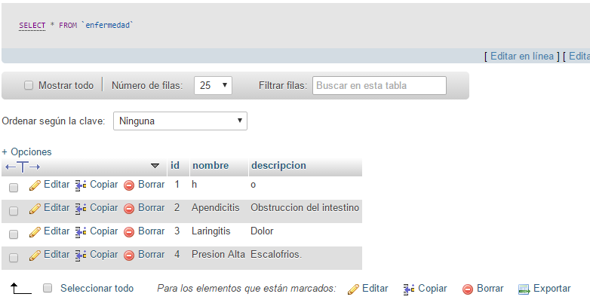

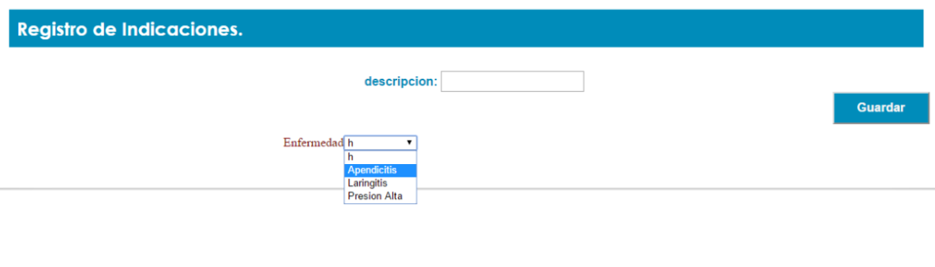

**- Editar datos previamente ingresados.**

Modificaremos las facultades de los estudiantes.

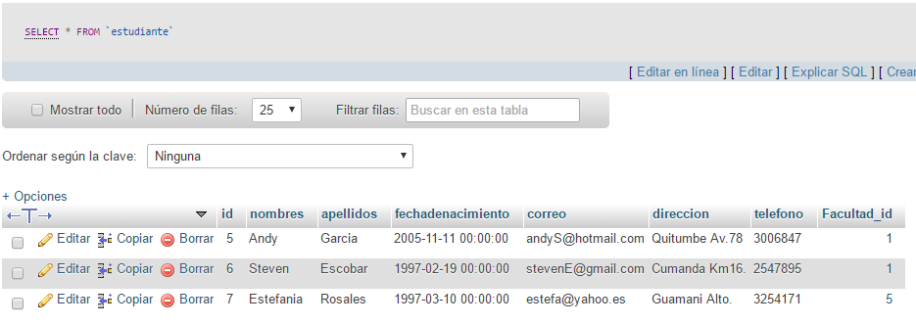

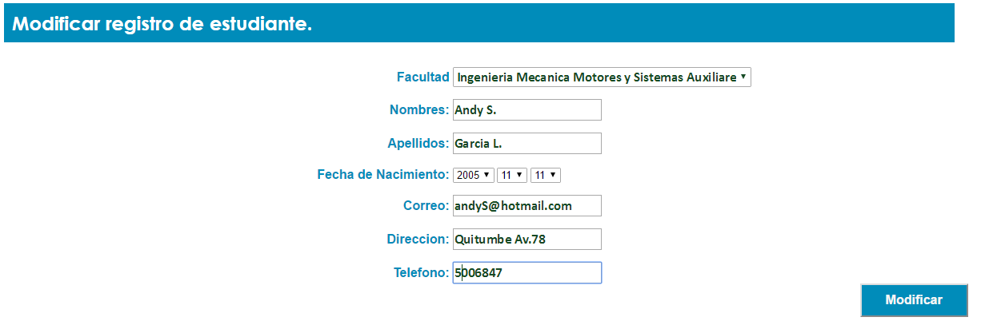

A continuación se puede observar que los datos modificados anteriormente se guardaron y actualizaron correctamente en la base de datos.

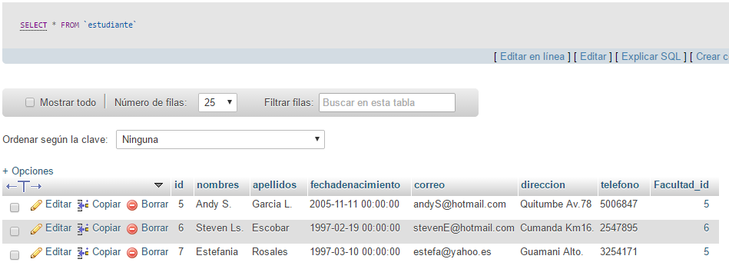

**- Crear logs de las transacciones realizadas.**

**- Mostrar al menos dos reportes.**

**Indicaciones**

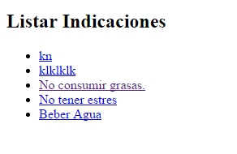

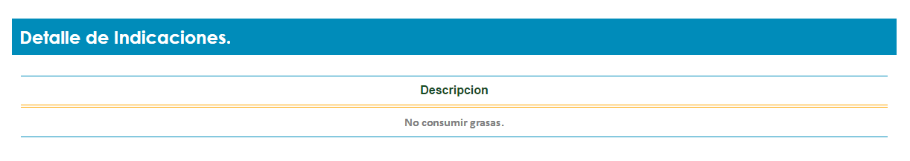

**Medicamentos**

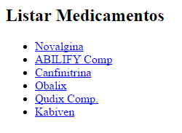

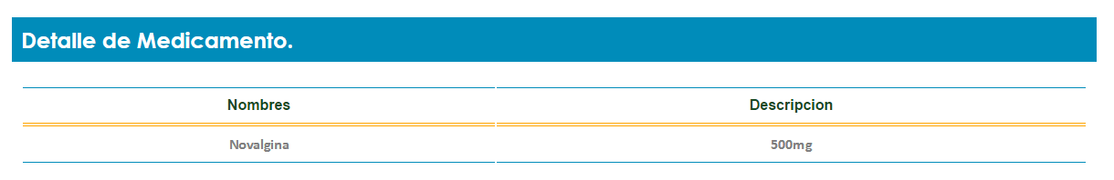

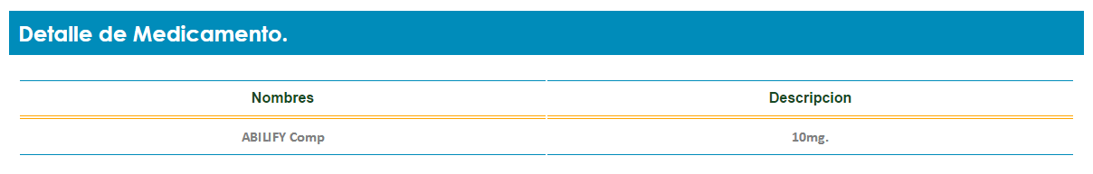

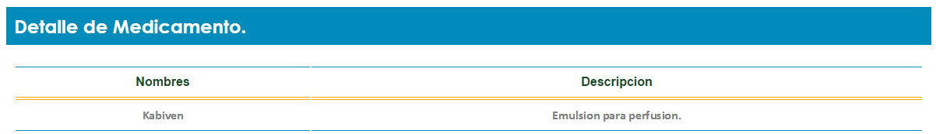

**- Mostrar la estructura de los archivos de la aplicación.**

La Estructura utilizada en esta aplicación es la siguiente.

